**LỜI NÓI ĐẦU**

Trong giai đoạn 2025 – 2030, quân đội ta đang trong thời kỳ xây dựng theo hướng "chính quy, tinh nhuệ, hiện đại". Một trong những trọng tâm của quá trình đổi mới này là chuyển đổi số trong lĩnh vực quốc phòng, dựa trên nền tảng khung chính phủ điện tử. Học viện Kỹ thuật Quân sự tự hào là đơn vị tiên phong trong toàn quân về công cuộc chuyển đổi số.

Tại Học viện, để trở thành một sĩ quan, kỹ sư, đảng viên, học viên phải đáp ứng năm chuẩn đầu ra theo quy định. Trong đó, chuẩn đầu ra về thể lực đóng vai trò đặc biệt quan trọng và đòi hỏi nhiều thời gian để đạt được kết quả bền vững.

Để hoàn thành được chẩn đầu ra về thể lực, học viên phải trải qua quá trình rèn luyện thường xuyên. Tuy nhiên, công tác theo dõi, kiểm tra và đánh giá thể lực của Học viện hiện còn tồn tại nhiều hạn chế. Điều này xuất phát từ những yếu tố khách quan như quỹ thời gian học tập và lịch trình dày đặc; tần suất kiểm tra còn thấp; số lượng học viên mỗi lần kiểm tra lại lớn so với biên chế cán bộ. Hệ quả là việc kiểm tra thể lực chưa được thực hiện đầy đủ, thường xuyên và thiếu tính chính xác. Đồng thời, cán bộ quản lý cũng gặp khó khăn trong việc nắm bắt toàn diện tình trạng sức khỏe, thể lực của từng học viên, dẫn đến việc thiếu cơ sở để đưa ra các biện pháp huấn luyện phù hợp và cá nhân hóa.

Bên cạnh đó, còn một khâu mà hệ thống nhà trường, học viện cũng như các cấp quản lý chưa làm được đó là theo dõi và đánh giá các hoạt động thể chất, các chỉ số sức khỏe hằng ngày của học viên. Dẫn đến bỏ qua một yếu tố quan trọng ảnh hưởng đến khả năng dự báo các nguy cơ về sức khỏe xẩy ra đối với học viên dưới quyền. Điều này quan trọng bởi vì “**các hoạt động thể chất, các chỉ số và thoái quen sinh hoạt hằng ngày – những yếu tố then chốt phản ánh chân thực tình trạng thể lực và sức khỏe tổng quát của con người”.**

Vì vậy, việc theo dõi và đánh giá sâu rộng các hoạt động hằng ngày, đặc biệt là hoạt động thể chất, đôi khi còn quan trọng hơn cả việc chỉ quản lý hồ sơ bệnh án khi học viên bị bệnh. Bởi lẽ, những dữ liệu từ các hoạt động này có thể chứa đựng các thông tin cảnh báo sớm về nguy cơ sức khỏe, giúp chúng ta chủ động can thiệp và cải thiện, thay vì chỉ đợi đến khi học viên phát sinh bệnh lý và phải đi viện mới tiến hành quản lý.

Xuất phát từ những thực tế trên, tôi đề xuất xây dựng và phát triển một ứng dụng hỗ trợ theo dõi sức khỏe. Ứng dụng này sẽ là công cụ đắc lực giúp học viên và các cấp cán bộ quản lý nắm bắt một cách rõ ràng và kịp thời tình hình sức khỏe, thể lực của học viên. Từ đó, cung cấp những dữ liệu quan trọng, hỗ trợ hiệu quả cho việc đưa ra các quyết định quản lý và rèn luyện thể chất cho học viên một cách khoa học và sát thực tế.

**MÔ TẢ HỆ THỐNG**

**1 Nhiêm vụ cơ bản**

- Thu thập thông tin về sức khỏe từ cảm biến

- Gửi thông tin về máy chủ

- Quản lý thông tin sức khỏe theo phân quyền

**2 Các nhóm người dùng**

- Nhóm người dùng hệ thống

* Quản trị viên

- Nhóm người dùng chức năng

* Quản lý

* Học viên

**3 Kiến trúc hệ thống**

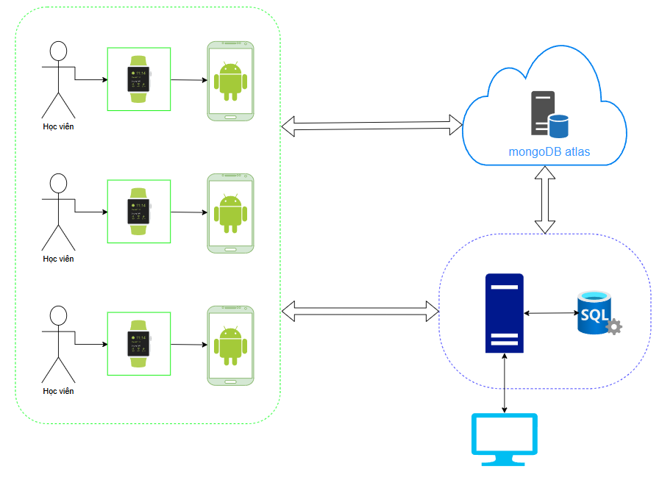

**Sơ đồ phân ra chức năng**

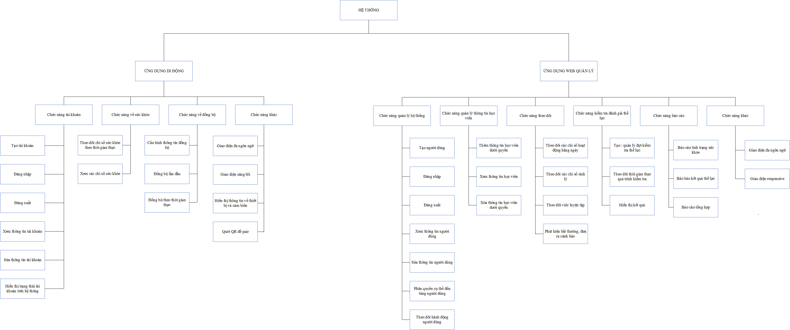

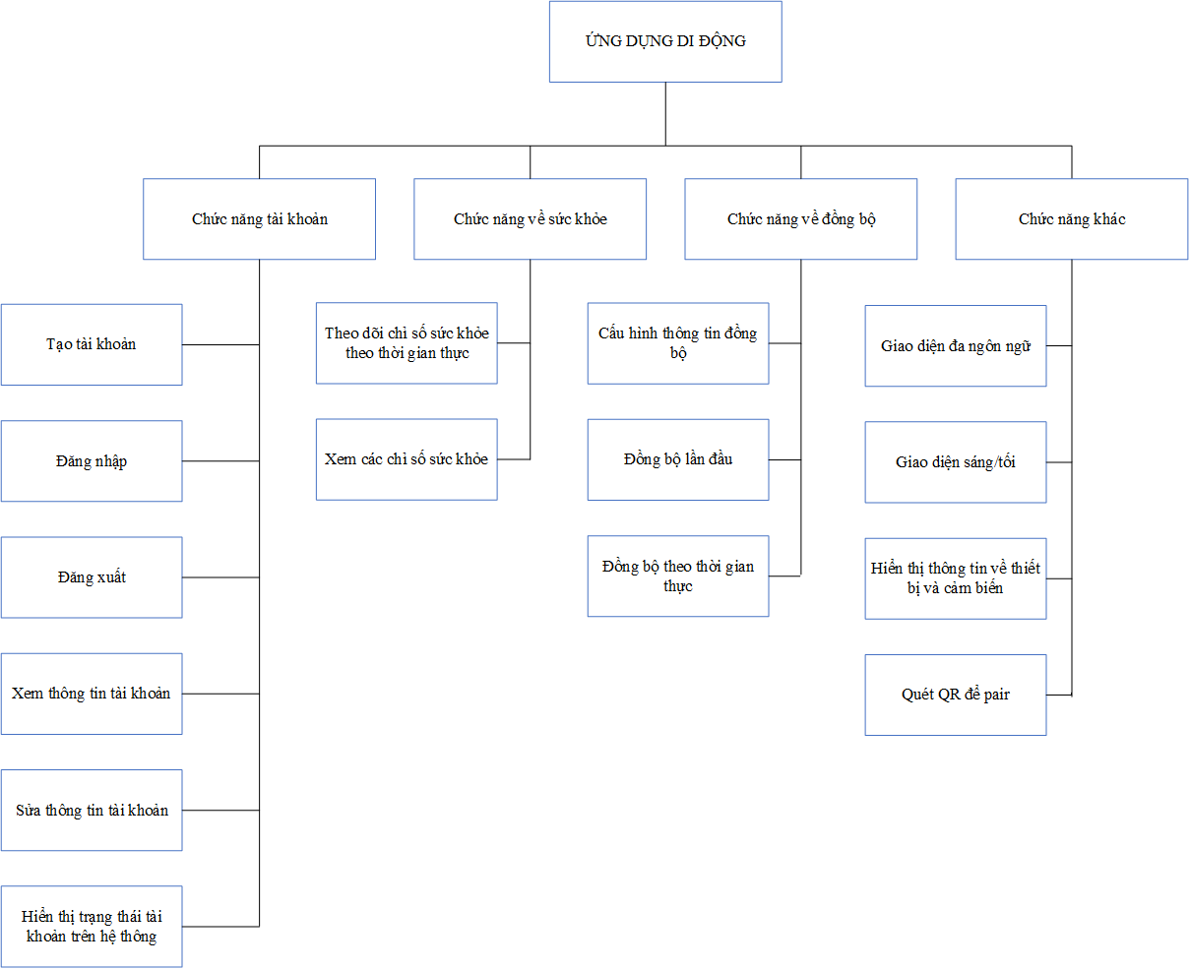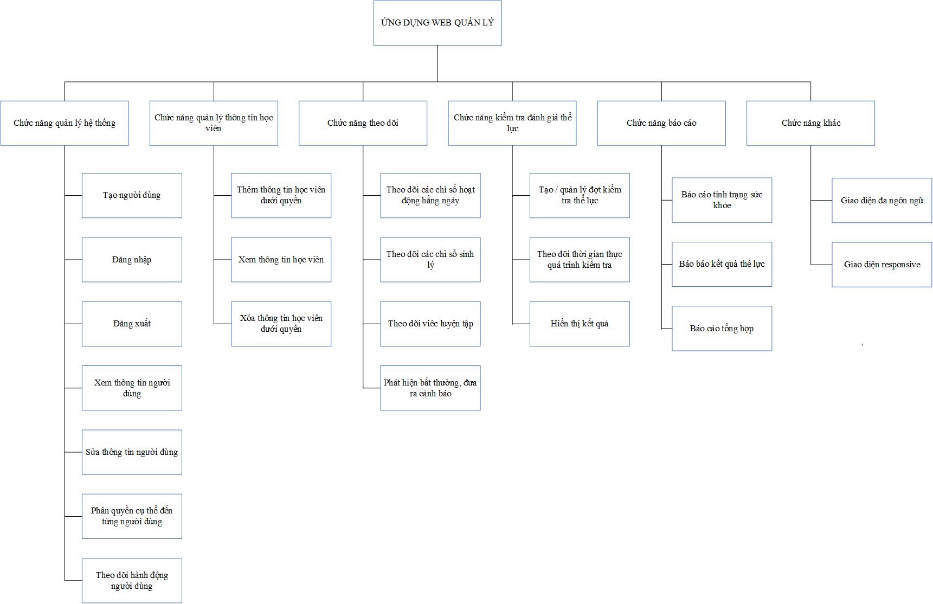

**Phân tích dữ liệu nghiệp vụ**

**Ứng dụng di động**

**Ứng dụng web quản lý**

# THÔNG TIN VỀ SỨC KHỎE

|  |  |  |  |  |
| --- | --- | --- | --- | --- |
|  |  |  |  |  |
|  |  |  |  |  |